­­W­­­­­­­­ebDBOverflow functioneel ontwerp

De website heeft login pagina, home pagina, overzicht van categorieen, enkel vragen en top onbeantwoorde vragen. Zodra er geregestreerd is kan er direct ingelogd worden. Bij het inloggen gaat de klant terug naar de Home pagina. Klanten ontvangen wel direct bevestiging via de mail.

Waar dan ook jullie klanten zich op de website bevinden, ze kunnen altijd inloggen via de website. Hetzelfde geldt voor registeren, zoeken, about, disclamer, privacy statement en site statistics. Alleen de geregistreerde klanten hebben de mogelijkheid om een vraag te stellen en/of te beantwoorden. Als u als klant geregistreerd bent dan heeft u de mogelijkheid om de vraag anders te stellen door de vraag te bewerken of een nieuwe vraag te stellen. Als u de vraagsteller bent dan heeft u ook de mogelijkheid om de beste antwoord te selecteren die u het meest heeft geholpen. Het wordt dan met andere kleur weergeven op de website en komt dan ook bovenaan te staan.

Diegene die antwoordt geeft die kan de vraag niet bewerken, maar wel uitbreiden. (optioneel)Jullie klanten kunnen ook feedback geven door klanten tevredenheid formulier in te vullen, maar dat is optioneel alleen als we genoeg tijd hebben.

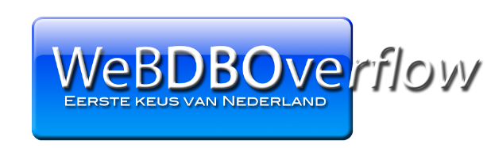

Om jullie bedrijfsnaam levendige inhoud te geven hebben we bewust gekozen om de logo zodanig af te beelden dat iets over de betekenis van het woord zegt. Dat hebben we gedaan door de laatste stuk van overflow te laten overvloeien. En de bedoeling waarvoor jullie als bedrijf naar streffen is: EERSTE KEUS VAN NEDERLAND geworden. Wat jullie ook als moto naar buiten willen brengen. Verder hebben we voor elke knop naast de tekst een kleine logo gemaakt. Is voor de klant wat gebruiksvriendelijker en makkelijker, want zoals jullie weten hersenen werken nou eenmaal beter met beelden en kleuren.

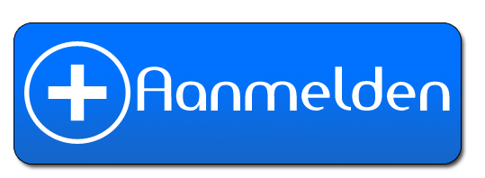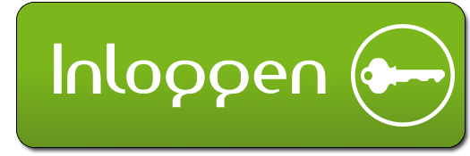 

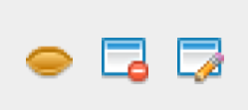

::::Desktop:Schermafbeelding 2013-02-01 om 18.19.29.png::::Desktop:Schermafbeelding 2013-02-01 om 18.24.53.png

­­­­­­

Hoe je navigeert binnen het systeem :

De mogelijkheden binnen de functionaliteiten van het systeem. Als je succesvol inlogt dan navigeert het systeem naar de url Home Page. Anders dient de klant de g­­egevens opnieuw in te vullen. Als de klant geen gegevens invult dan komt er ­­een melding op het scherm: “ U dient uw e-mailadres en wachtwoord in te vullen!”

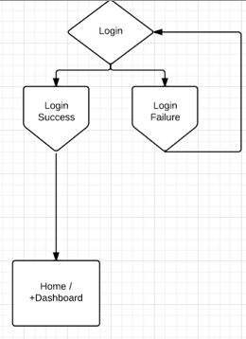

Jullie klanten hebben altijd overzicht over de header en footer pages. Ze kunnen altijd erbij komen en naar toe navigeren. Op elk moment dan ook kunnen ze bijvoorbeeld naar een post zoeken, algemene voorwaarden bekijken of registreren.

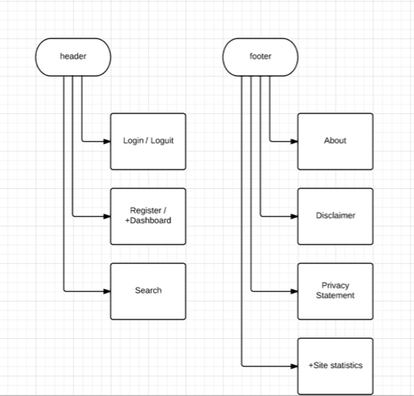

De beheerder van de website heeft uiteraard meer mogelijkheden. Een admin-gebruiker heeft extra functies. Zowel gebruiker blokkeren als deblokkeren, ook heeft een admin-gebruiker de mogelijkheid om ieder ander gebruiker beheerder te maken.

- een gebruiker blokkeren:

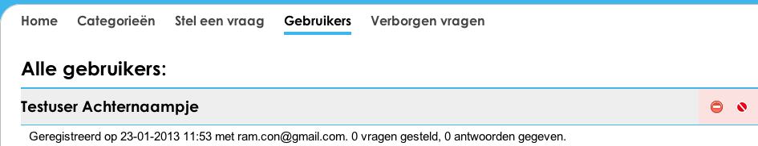

- een gebruiker admin maken:



Verder kan de beheerder een vraag zichtbaar en/of onzichtbaar maken per categorie of willekeurig.

van zichtbaar🡪 onzichtbaar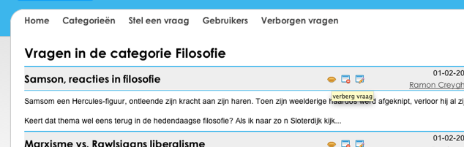

van onzichtbaar 🡪 zichtbaar